**SAPvsMES Configuraciones.**

**Alta de un nuevo cliente:**

1.-Insertar el cliente nuevo en la tabla CT_Customers (Ver Anexos).  
2.-Insertar las divisiones correspondientes al cliente en la tabla CT_Divisions (Ver Anexos).

**Descartar un step de MES del conteo de piezas:**

1.-Es necesario insertar el step a descartar en la tabla CT_StepsToDiscard (Ver Anexos).

**Descartar una localidad de SAP del conteo de piezas:**

1.-Es necesario insertar la clave de la localidad a descarta en la tabla CT_StorageLocationsToDiscard (Ver Anexos).

**Notas:** El store procedure encargado de obtener la información necesaria para alimentar el reporte se llama “up_GetHANAvsMES_V2” y se encuentra en la base de datos SiteLogix del servidor MXCHIM0SQLV03A.

**Anexos.**

**Base de Datos: MESvsSAP  
Tabla: CT_Customers**  
Descripción: Tabla que almacena los clientes que se verán disponibles para elegir en la aplicación.  
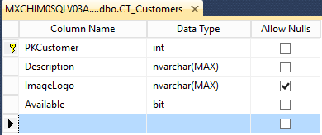

Campos:  
PKCustomer: Llave primaria.  
Description: Nombre con el que aparecerá el cliente en la aplicación.  
ImageLogo: Nombre del archivo que se utilizara como logo para el cliente, dicho archivo tiene que estar ubicado en la carpeta “img” del proyecto.  
Available: Estatus del cliente, dependiendo de este el cliente aparece o no disponible para elegir en la aplicación.

**Tabla: CT_Divisions**  
Descripción: Tabla que almacena las divisiones pertenecientes a un cliente de la tabla CT_Customers.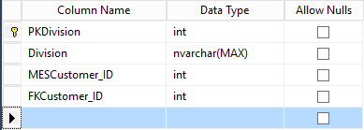

Campos:  
PKDivision: Llave primaria.  
Division: Nombre de la división.  
MESCustomer_ID: Identificador del cliente en MES.  
FKCustomer_ID: Llave foránea de la tabla CT_Customers para hacer la relación entre cliente y división.

**Tabla: CT_StepsToDiscard**  
Descripción: Steps de MES que se van a descartar al momento de obtener el número de piezas.  
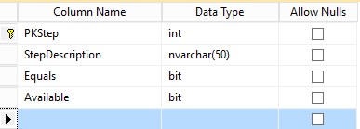

Campos:  
PKStep: Llave primaria.  
StepDescription: Nombre del step a decartar.  
Equals: Indica si el step a buscar para descartarlo del conteo tiene que ser igual o solo contener la palabra, 1 = Tiene que llamarse igual, 0 = Si contiene la palabra se descarta.  
Available: Estatus del step a descartar.

**Tabla: CT_StorageLocationsToDiscard**  
Descripción: Localidades de SAP que se van a descartar del conteo de piezas.  
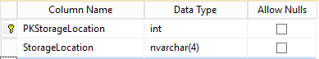

Campos:  
PKStoraleLocation: Llave primaria.  
StorageLocation: Clave de la localidad de SAP a descartar del conteo.